Алексеева Александра Юрьевна,
учитель иностранного языка
МАОУ СОШ №50 г.Калининграда
Педагогическая находка: Как заучивать с учениками начального звена новую лексику, чтобы дома им не приходилось зубрить?
Доброго дня, уважаемые коллеги! Делюсь с Вами лайфхаком, как вводить лексику со 100% заучиванием среди всех учащихся и с сокращением домашнего задания. Новая лексика – важная ступень перед каждой темой. Успешно введенная и заученная она будет гарантировать качественное усвоение темы, ведь такая лексика является базой: ниточкой, на которую будут нанизываться «бусинки знаний». Хорошо проработанная, активная лексика даст ученику уверенность в своих силах на уроках, расширит кругозор, расширит возможности ученика в коммуникативной деятельности на иностранном языке.
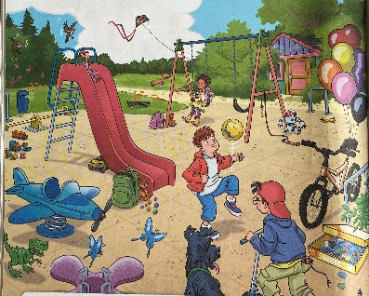
Вы помогаете ученику, который попадает в ситуацию успеха, а также помогаете себе – вести уроки намного легче, когда ученики активно работают на занятиях, имея опору на лексический запас.
Представляю вам используемые мною при введении нового материала техники / приёмы и их поэтапность на примере темы «Look at my toys», 2 класс.
- Введение темы посредством разбора картинки: ответы на вопросы (Find something purple. What other colours can you see? How many balloons can you see?...) с последующим угадыванием темы урока. (См. Рисунок 1)
Рисунок 1
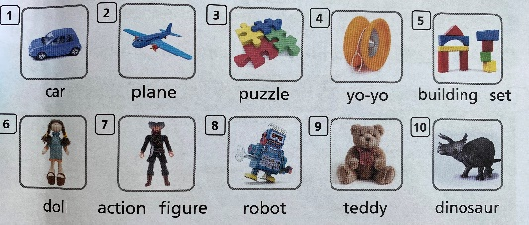
- Прослушивание новых слов по теме «Toys» с опорой на картинки с подписями (См. Рисунок 2): первый раз дети слушают короткое высказывание, в котором звучат новые слова. Дети слушают это высказывание, вычленяя названия игрушек и указывают пальчиком на соответствующую картинку. Таким образом детки учатся находить детальную информацию в устном тексте, знакомятся с функциональными особенностями новых слов: на каком месте в предложении это слово стоит, с какими словами (артиклями, предлогами, в речевых оборотах) оно может употребляться.
При повторном прослушивании учащиеся слышат только новые слова, произнесенные отдельно друг от друга и с небольшими паузами, чтобы ребята успевали вслух повторить за диктором. При повторном прослушивании дети (обязательно!) ведут пальчиком по новым словам, не по картинкам с их изображениями. С помощью этого приёма детки отлично запоминают графическое написание слов. И теперь они знают, как читаются те или иные буквосочетания.
Рисунок 2
- После диктора позволяю себе произнести данные слова, но в обратном порядке (или хаотично), детки также повторяют за мной. В данной ситуации ребенок слышит лексику как минимум от двух источников: диктор и учитель. Небольшая разница в интонации, отличия в голосовых аспектах помогают ребенку узнать новое слово со всех сторон и узнавать его в любых последующих разговорах.
- На доску крепятся картинки без подписей (всё, где ребенок может подсмотреть лексику, закрывается или убирается в сторону). По мере появления новых картинок учитель спрашивает класс: «What’s this?», а класс в ответ: «It’s a car!», «It’s a puzzle!».
Когда все картинки по теме представлены на доске, вместе с учителем или только детки называют по картинкам все введенные слова.
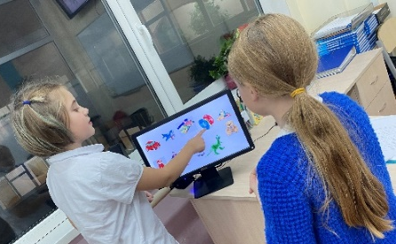
К некоторым картинкам задаём следующие вопросы:
- «Is it a doll?»
- «No, it isn’t.» - отвечает класс хором.
- «Is it a teddy?»
- «Yes, it is!»
К этому моменту детки уже хорошо запомнили слова, значит можно поиграть в прятки. Просим ребят быть внимательными и обнаружить, какая из картинок исчезла: «My dear friends, close your eyes, please. Open your eyes. What’s missing?». Деткам необходимо отвечать полными ответами, ведь так механически заучиваются речевые конструкции, глагол «to be», артикли. Ребенок теперь не просто знает слово, он умеет использовать его в предложениях. Так, мы ставим более высокие задачи перед детками: выученные слова – это мало, цель – говорить, используя эти выученные слова.
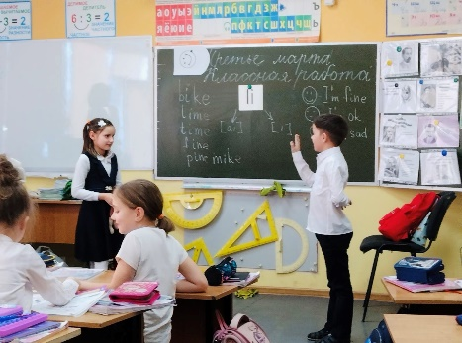
- Активная физическая деятельность. Игры с мячом. Самая простая игра: Выстраиваем учащихся в линию/зиг-загом/кругом и т.д. Учитель начинает: «I like an action figure. And you?», бросает мяч ближайшему ученику, тот отвечает: «I like a dinosaur. And you?» - отправляя мяч одному из своих одноклассников. Игра продолжается, пока все не примут участие.
Также для здоровья деток будет полезно поиграть в пантомиму. Учитель называет любую игрушку, детки пытаются её изобразить. Это задание эмоционально окрашивает заучивание слов, даёт возможность отдохнуть, убирает излишнюю тревожность учащихся.
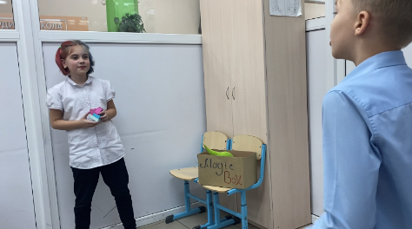
- Бинго. С опорой на слова и картинки каждый учащийся переписывает в тетрадь 3 слова на выбор. Списывание новых слов должно быть без ошибок, поэтому учителю необходимо контролировать данный процесс. Затем учитель, проговорив правила игры (в дальнейшем это могут делать сами детки), начинает диктовать слова по теме «Toys» в любом порядке. Детки цветным карандашом вычеркивают из своего списка только прозвучавшие слова. Когда у одного из них все три слова в тетради оказались вычеркнутыми, он поднимает руку и кричит: «Bingo!». Конечно, может выиграть любой ученик с сильными или слабыми навыками и умениями, что еще больше «заряжает» и мотивирует. Выигравший счастливчик читает слова из своего списка, все остальные внимательно слушают и проверяют. Обязательно поздравление всего класса: «Clap your hands, please!», и наш победитель становится ведущим. Детки снова пишут 3 слова в тетрадь, но только новые, которых нет в их записях, а наш ведущий в это время читает про себя тематические слова и готовится их диктовать классу.
С помощью такой игры легко формируются и развиваются навыки письменной речи, отрабатываются навыки аудирования.
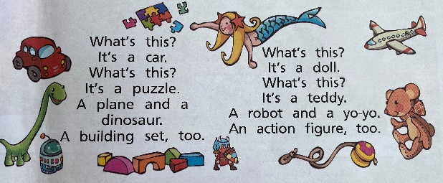
- Песня. Все Ваши ученики с удовольствием споют веселые и простые песенки. Непринужденная обстановка, хорошее настроение и ритмичные строчки позволяют непроизвольно закрепить любой материал. Для проверки усвоения речевых конструкций и слов при повторном пении можно исключить из песни речь диктора, предложив деткам самостоятельно красиво спеть под музыку. (См. Рисунок 3)
Рисунок 3
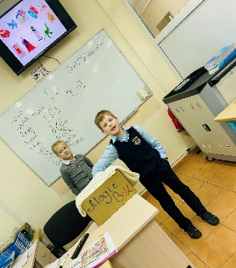
К данному ряду упражнений можно добавить работу в парах, практикуя диалогическую речь, задания с Magic box – угадывание игрушки наощупь в закрытой коробке, письменные задания с вписыванием букв в пропуски в словах, игру Snowball или Крокодил, перевод слов посредством бросания мяча от учителя ученику – учитель произносит слова на русском, детки, поймав мяч, переводят на английский. Всё, что нравится Вам самим, поможет в реализации поставленных задач в усвоении новой лексики.
Будьте уверены, уважаемые коллеги, после такого занятия, даже самые заядлые лентяи будут знать новые слова, да ещё и оперировать ими в своей речи. Такой комплекс упражнений проверен практическим путём. И успех Вам гарантирован!
Творческих идей всем и новых побед!

